Las Universidades de Cuba están llamadas a redefinir sus estrategias en materia de investigación científica. Por ello la actividad de Ciencia e Innovación Tecnológica, se desarrolla a través de 10 subsistemas de trabajo, los cuales se han implementado en todas nuestras unidades de salud, además de la gestión ambiental en la cual se trabaja integralmente en la facultad.
Objetivos de Trabajo
Definimos 4 objetivos de trabajo de Ciencia y Técnica de la facultad para el año 2018, los cuales responden a los del Ministerio de Salud Pública, las prioridades de salud de la localidad, la facultad y los lineamientos de la política económica y social del país, a continuación, exponemos el cumplimiento de los mismos:
- Incrementar el estado de salud de la población y su satisfacción con los servicios
- Fortalecer las acciones de Higiene, Epidemiología y Microbiología
- Consolidar las estrategias de formación, capacitación e investigación
- Perfeccionar el sistema de Ciencia e Innovación Tecnológica
PROYECTOS DE INVESTIGACIÓN
Contamos con un total de 44 proyectos de las diferentes unidades que tributan a la Facultad de ellos 2 nacionales y 42 institucionales
En la sede central se ejecutan 11 proyectos, de los cuales 2 se desarrollan en el laboratorio de Ciencias Básicas Biomédicas, además desarrollamos proyectos conjuntos con otros centros de investigación como LABEX, CENEA, CBM.
De los proyectos registrados, 37 (84 %) dan respuesta a las áreas estratégicas de la salud pública cubana, siendo mayormente investigadas las áreas relacionadas con los grupos especiales.
Se destacan en este período los departamentos de Psicología, Historia-Filosofía y el de Ciencias Clínicas ya que tienen proyectos registrados que responden a los principales problemas y líneas de investigación contribuyendo a su mejoría. En estos proyectos se incluye la participación de estudiantes, lo que favorece su desarrollo en la esfera investigativa.
CATEGORIZACIÓN CIENTÍFICA
Potencial por categorías
Total, de investigadores 79 (13 aprobados en el proceso de categorización 2018)
- Investigadores Titular: 2
- Investigadores Auxiliares: 19
- Investigadores Agregado: 55
- Aspirantes Investigador: 3
Publicaciones
Teniendo en cuenta las revistas científicas podemos señalar que la que más se destacó fue MEDISAN con 35 publicaciones en este período, seguidas de Panorama Cuba y Salud con 6 y la de información científica con 4.
Debemos destacar la participación de los estudiantes como autores en algunas publicaciones de conjunto con sus profesores.
Premio anual de la salud:
Este año se presentaron al concurso 10 investigaciones en las categorías: Libro (1), artículo científico (4), Educación Médica (1), TTE (2), investigación básica (1) e investigación aplicada (1) obteniéndose 4 premios y 1 mencion a nivel provincial, transitando uno de los premios al nivel nacional el cual resultó galardonado, a continuación, se exponen los detalles:
Nivel provincial
- Título: “Roca Goderich. Temas de Medicina Interna V Edición. Tomo I, II y III”
Autor: Dra. María Elena Noya Chaveco
Centro: Hospital Provincial “Saturnino Lora Torres”
Categoría: Libro
- Título: “Biomarcadores clínicos, neuropsicológicos y neurofisiológicos precoces de los trastornos neurocognitivos posibles tipo Alzheimer”
Autor: Dra. Carmen María Ocaña Montoya(Hospital Provincial “Saturnino Lora”)
Categoría: TTE
- Título: “Clasificación evolutiva y algoritmo de tratamiento quirúrgico de la mediastinitis aguda por perforación esofágica”
Autor: Dra.C. Ana María Nazario Dolz (Dr. Gilberto Carlos Falcón Vilariño)
Centro: Hospital Provincial “Saturnino Lora Torres”
- Título: “Cirugía coronaria sin circulación extracorpórea. Cardiocentro de Santiago de Cuba. 2017”.
Autor: Dr. Reynaldo Ramírez Berdasco (Dra. Lisanet Copa Córdova)
Centro: Hospital Provincial “Saturnino Lora”. Cardiocentro
Categoría: Investigación Aplicada
Mención
- Título: “Tasa metabólica y variables eléctricas en la evolución del paciente oncopediátrico durante la quimioterapia”
Autor: Dra. Niurvis Delis Ferrer
Centro: Facultad de Medicina No. 1
Categoría: TTE
Como se aprecia hubo representatividad en las diferentes categorías y se destacaron como instituciones el Hospital provincial Saturnino Lora y la Facultad
Sellos Forjadores del futuro
Se presentan 20 expedientes para optar por el Sello Forjadores del Futuro aprobándose el 100 %, resultado que demuestra la calidad investigativa que se gestiona en la facultad.
Premios CITMA
Estudiante Investigador
- Michel Torres Leyva 6to
- Lilian Lorena Chaveco Bello 5to
- Saylín Casín Rodríguez 5to
- Rubén Eliecer Díaz Samada 5to
- Lisandra Rodríguez Gutierrez 6to
- Laura Elena Hormigó Polo 6to
- Jennifer Rodríguez Nuviola 6to
FACTORES DE INTEGRACIÓN
Fórum de Ciencia y Técnica
- Número de trabajos presentados: 253
- Trabajadores: 108
- Estudiantes: 145
- Número de trabajos categorizados: 99 (39,1 %)
- Relevante: 17 (17,1 %)
- Destacado: 78 (78,7 %)
- Mención. 4 (4,0 %)
- No categorizados: 36
- Transitan a la Universidad: 8
- A generalizar: 8
En el evento técnico de base se presentaron 253 ponencias, superior al año anterior, de las cuales 99 fueron premiadas y reconocidas en la plenaria política, se destacó la participación de estudiantes con resultados satisfactorios. De las 8 seleccionadas para el Fórum de la universidad transitaron 2 ponencias al evento provincial resultando categorizadas.
Universidad de Ciencias Médicas
Facultad 1
Santiago de Cuba

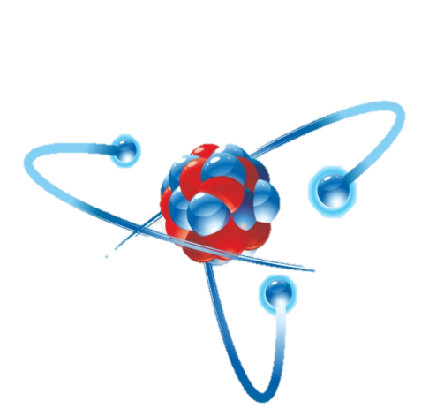
Resumen de Ciencia y Técnica

